ЗАКЛЮЧЕНИЕ
о результатах общественных обсуждений

«13» 01 2026 г.
(дата оформления заключения)

Комитет по строительству, архитектуре и развитию города Барнаула
(организатор проведения общественных обсуждений)

по результатам проведения общественных обсуждений по проекту
по внесению изменений в проект планировки и межевания в границах кадастрового квартала 22:63:020616 в городе Барнауле, в отношении земельного участка
по адресу: город Барнаул, проспект Ленина, 94а (далее – Проект).

Количество участников, которые приняли участие в общественных
обсуждениях – 5.

На основании протокола общественных обсуждений от «13» 01 2026 г. №03. (реквизиты протокола общественных обсуждений)

Поступившие предложения и замечания граждан, являющихся участниками общественных обсуждений, указаны в приложении к настоящему заключению.

Рассмотрев предложения и замечания по проекту по внесению изменений
в проект планировки и межевания в границах кадастрового квартала 22:63:020616
в городе Барнауле, в отношении земельного участка по адресу: город Барнаул, проспект Ленина, 94а,

РЕШИЛИ:
рекомендовать к утверждению проект по внесению изменений в проект планировки
аргументированные рекомендации организатора общественных обсуждений
и межевания в границах кадастрового квартала 22:63:020616 в городе Барнауле,
о целесообразности (нецелесообразности)
в отношении земельного участка по адресу: город Барнаул, проспект Ленина, 94а,
внесенных участниками общественных обсуждений
с учетом поступивших замечаний и предложений от физических и юридических лиц
предложений и
(обоснование приведено в таблице).
замечаний

Председатель комитета
по строительству, архитектуре
и развитию города Р.А. Тасюк

____________Е.М. Ломакина

____________Е.Н. Кудашкина

Предложения и замечания граждан, являющихся участниками общественных обсуждений

Участник общественных обсуждений, внесший предложение и (или) замечание | Содержание предложений и (или) замечаний
1. Гражданка М. | В рамках общественных слушаний по Проекту выношу ряд замечаний и предложений.  Проект предусматривает перенос сетей водоснабжения и канализации проектируемого дома по адресу: пр-кт Ленина 94а относительно предыдущего варианта, принятого постановлением администрации города Барнаула от 30.03.2022 №431. В новом варианте сети водоснабжения и канализации проходят по участку дома по адресу: ул.Профинтерна 28а, в том числе и по дворовой территории, и по подъездным путям. Кроме того, сети окружают существующую детскую площадку с трех сторон. Этот вариант не был согласован с собственниками участка. Такое расположение принесет сильные неудобства для жильцов и собственников помещений дома по адресу: ул.Профинтерна 28а, материальный и моральный ущерб во время строительства и дальнейшей эксплуатацией этих сетей при возможных порывах и пр.  На плане организации рельефа и на сводном плане инженерных сетей отсутствуют границы участка, вертикальная планировка разработана, в том числе и на соседние участки, не имеющие отношения к проектируемому зданию по адресу: пр-кт Ленина 94а, что вводит в заблуждение, так как общественные слушания касаются изменений в отношении земельного участка по адресу: пр-кт Ленина, 94а.  На сводном плане инженерных сетей подключение здания по адресу: ул.Профинтерна 28а не соответствует актуальному.  Предлагаю пересмотреть точки подключения к сетям водопровода и канализации и трассы сетей здания по адресу: пр-кт Ленина 94а, минуя участок существующего жилого дома по адресу: ул.Профинтерна 28а. Добавить на сводный план инженерных сетей сети теплоснабжения и электроснабжения для понимания планируемого их расположения. Представленный Проект прошу отклонить и представить на общественные слушания повторно после устранения замечаний.  (Замечания и предложения приняты к сведению.  Вместе с тем, подключение проектируемого объекта осуществляется на основании технических условий, которые являются неотъемлемым приложением к договорам технологического присоединения, заключенных с ресурсоснабжающими организациями. Застройщик осуществляет строительство всех инженерных сетей только в границах своего земельного участка. За границами земельного участка инженерные сети прокладывают организации, выдавшие технические условия на подключение объекта, предварительно согласовав производство работ в установленном законодательством порядке.  Согласно техническим условиям комитета по дорожному хозяйству и транспорту города Барнаула от 18.11.2025 №150 водоотведение поверхностных сточных вод возможно предусмотреть либо в границах земельного участка, для чего необходимо запроектировать накопительную емкость для сбора ливневых стоков с территории участка, либо выполнить подключение в коллектор ливневой канализации проходящей по ул.Профинтерна, при согласовании с собственниками земельных участков, по которым будет проходить трасса ливневой канализации.  Лист 7 – План организации рельефа откорректирован, указана граница проектирования для территории жилого дома по пр-кту Ленина, 94а.  Проект планировки и межевания в границах кадастрового квартала 22:63:020616 в городе Барнауле утвержден постановлением администрации города Барнаула от 30.03.2022 №431, в котором предусмотрено размещение многоквартирного дома по пр-кту Ленина, 94а. Размещение данного объекта предусмотрено в соответствии с действующими нормами и правилами. Рассматриваемый Проект предполагает изменение зоны допустимого размещения объекта, его местоположение остается прежним.  В соответствии с Градостроительным кодексом РФ подготовка документации по планировке территории осуществляется в целях обеспечения устойчивого развития территорий, в том числе выделения элементов планировочной структуры, установления границ земельных участков, установления границ зон планируемого размещения объектов капитального строительства. В связи с этим проект планировки разрабатывается на весь микрорайон. Однако сейчас возникает необходимость внесения изменений только в части земельного участка по пр-кту Ленина, 94а, о чем указано в текстовой части Проекта.  Сводный план инженерных сетей выполнен на актуальной топооснове и откорректирован, инженерные сети здания по ул.Профинтерна, 28а указаны как существующие).
2. Гражданин Н. | Рассмотрев указанный Проект, считаю необходимым отметить следующие замечания.  Проект предусматривает по существу использование смежного земельного участка, принадлежащего собственникам многоквартирного дома, расположенного по адресу: г.Барнаул, ул.Профинтерна, 28а.  Графической частью документации предусмотрено размещение сетей водоснабжения и бытовой канализации в границах земельного участка, принадлежащего собственникам многоквартирного дома, расположенного по адресу: г.Барнаул, ул.Профинтерна, 28а.  Вместе с тем, в настоящее время, земельный участок г.Барнаул, ул.Профинтерна, 28а сформирован  и благоустроен. Однако, имеющиеся многочисленные и бесхозные сети несколько раз в год доставляют неудобства собственникам дома, в связи с их ненадлежащим содержанием.  Прорывы, которых случаются несколько раз в году, а последствия остаются до весны.  В декабре 2025 года (на дату представления замечаний) зарегистрировано 4 прорыва.  При этом, в ранее действующей (утвержденной в 2022 году) версии Проекта, сети были спроектированы исключая земельный участок дома по адресу: г.Барнаул, ул.Профинтерна, 28а.  Кроме того, на принадлежащем земельном участке дома ул.Профинтерна, 28а, перемешаны парковочные места: на закрытом дворе добавлены 19 парковочных мест, которые названы гостевыми. Вдоль Рыночного проезда 9, парковочные места отсутствуют. Исключены парковочные места для инвалидов  на территории закрытого двора. Отсутствуют парковочные места с южной стороны дома. При том, что эта территория дома является свободной от парковки. Возможно, при проекте дома Ленина, 94а, застройщик СТАРК (группа компаний Селф) для привлекательности дома, либо намеренном введении в заблуждение при получении разрешительных документов, дополнил парковочные места за счет соседнего дома (подсчитал чужие парковочные места). Иначе, непонятно каким образом на столь маленьком и со всех сторон зажатом земельном участке наберется 56 машино-мест.  Собственники дома по адресу: ул.Профинтерна, 28а категорически против объединения с домом по пр-кту Ленина 94а, как раз из-за отсутствия достаточного земельного участка для эксплуатации дома в 24 этажа.  Также, Проектом не предусмотрено размещение тепловых сетей. Водоснабжение дома Профинтерна 28а не соответствует документации на него. Не установлены границы проектирования, в тексте Ленина 94а,  на чертежах – весь микрорайон.  Таким образом, имеются обоснованные опасения, что реализация Проекта ухудшит условия проживания собственников дома по адресу: г.Барнаул, ул.Профинтерна 28а. Проект нарушает права  и интересы, связанные с владением, пользованием и распоряжением земельного участка, принадлежащего собственникам многоквартирного дома, расположенного по адресу: г.Барнаул, ул.Профинтерна 28а.  Настоящие замечания поддерживает большинство жителей дома. Однако, в преддверии новогодних праздников не имеют возможности самостоятельно и оперативно выразить отношение к указанному Проекту.  На основании изложенного, прошу отклонить представленный ООО СЗ Старк Проект.  (Замечания и предложения приняты к сведению.  Вместе с тем, подключение проектируемого объекта осуществляется на основании технических условий, которые являются неотъемлемым приложением к договорам технологического присоединения, заключенных с ресурсоснабжающими организациями. Застройщик осуществляет строительство всех инженерных сетей только в границах своего земельного участка. За границами земельного участка инженерные сети прокладывают организации, выдавшие технические условия на подключение объекта, предварительно согласовав производство работ в установленном законодательством порядке.  Согласно техническим условиям комитета по дорожному хозяйству и транспорту города Барнаула от 18.11.2025 №150 водоотведение поверхностных сточных вод возможно предусмотреть либо в границах земельного участка, для чего необходимо запроектировать накопительную емкость для сбора ливневых стоков с территории участка, либо выполнить подключение в коллектор ливневой канализации проходящей по ул.Профинтерна, при согласовании с собственниками земельных участков, по которым будет проходить трасса ливневой канализации.  Лист 7 – План организации рельефа откорректирован, указана граница проектирования для территории жилого дома по пр-кту Ленина, 94а.  Проект планировки и межевания в границах кадастрового квартала 22:63:020616 в городе Барнауле утвержден постановлением администрации города Барнаула от 30.03.2022 №431, в котором предусмотрено размещение многоквартирного дома по пр-кту Ленина, 94а. Размещение данного объекта предусмотрено в соответствии с действующими нормами и правилами. Рассматриваемый Проект предполагает изменение зоны допустимого размещения объекта, его местоположение остается прежним.  Внесение изменений в проект планировки осуществляется только в части земельного участка по адресу: пр-кт Ленина, 94а, в подземной автостоянке проектируемого жилого дома запроектировано 56 машино-мест. На листе 5 - Схема организации движения транспорта и пешеходов указаны существующие парковочные места на прилегающих земельных участках, которые при разработке проектной документации в расчет гостевых машино-мест не принимаются, гостевые машино-места будут размещаться на территориях общего пользования.  В соответствии с Градостроительным кодексом РФ подготовка документации по планировке территории осуществляется в целях обеспечения устойчивого развития территорий, в том числе выделения элементов планировочной структуры, установления границ земельных участков, установления границ зон планируемого размещения объектов капитального строительства. В связи с этим проект планировки разрабатывается на весь микрорайон. Однако сейчас возникает необходимость внесения изменений только в части земельного участка по пр-кту Ленина, 94а, о чем указано в текстовой части Проекта.  Сводный план инженерных сетей выполнен на актуальной топооснове и откорректирован, инженерные сети здания по ул.Профинтерна, 28а указаны как существующие).
3. Гражданка С. | 1. Из информации «ОПОВЕЩЕНИЯ» Комитета по строительству, архитектуре и развитию города Барнаула «о начале проведения общественных обсуждений» следует, что срок проведения общественных обсуждений по Проекту, установлен с «17» декабря 2025г. до «15» января 2026г.  А предложения и замечания по Проекту можно подавать до «12» января 2026г.  На экспозицию Проект был предложен только «24» декабря 2025г. (см. сайт «Комитета  по строительству…» адм. города). В январе 2026г. новогодние выходные официально 10 дней, что  не позволило полноценно ознакомиться с экспозицией Проекта. Просим продлить срок экспозиции  и перенести срок подачи предложений и замечаний.  2. Проектируемый к строительству высотный 24-х этажный дом (высотой примерно 77 метров) располагается в непосредственной близости от существующего 5-ти этажного жилого дома, что создаст препятствие для полноценной инсоляции жилого дома и получится в результате светоизоляция вместо инсоляции. Новый дом загородит от солнца часть окон соседнего дома (торец жилого дома) (т.е. солнце  не будет попадать в окна квартир или сильно ухудшит время освещенности этих квартир солнечным светом). В целях реализации законных прав граждан на благоприятную среду проживания в своих квартирах, необходима проверка соблюдения режима инсоляции (освещенности) квартир 5-ти этажного дома находящегося в зоне влияния нового строительства 24-ти этажного дома. Речь  о необходимости расчета по инсоляции и влияния затенённости от солнечного света на жилой дом  по адресу: пр-кт Ленина, 96а. СанПиН 2.2.1/2.1.1.1076-01 «Гигиенические требования к инсоляции  и солнцезащите помещений жилых и общественных зданий и территорий». Возможно, в настоящее время  в разделах ПД не требуется расчёта инсоляции и влияния высотных зданий на близлежащие жилые строения, но в рамках точечной застройки в исторически сложившемся жилом микрорайоне  и сформированной инфраструктуры, есть необходимость такого расчёта (подтверждения) и влияния  в разных аспектах: экономическом, санитарном, экологическом, социальном и технологическом.  3. Парковки (парковочные места) не должны препятствовать пешеходному движению, проезду автотранспорта и машин специального назначения (пожарных, машин скорой помощи, аварийных, дорожно-уборочных). В 24-этажном здании планируется подземная автопарковка на 56 мест.  В центральной части (бывшая улица Рыночный проезд), осуществляется строительство подземной автопарковки (на 175 машиномест). Согласно решению Барнаульской городской Думы от 22 марта 2019 года №282, на территории жилой застройки рекомендуется предусматривать гостевые стоянки из расчёта 0,075 машиномест на одну квартиру – это значит примерно 20 машиномест. НО «Гладко было на бумаге, да забыли про овраги». А согласно схеме генплана проектируемого к строительству 24-х этажного дома таких открытых стоянок 30-ть и более. Притом в Разделе «Положение о характеристиках планируемого развития территории» п. 2.2 проектной документации ни слова не сказано об внутриквартальных уличных парковках. Вызывает беспокойство от машинопотока через внутриквартальный проезд 5-ти этажного жилого дома.  Уже создан прецедент загруженности проезда "Рыночный" автомобильным транспортом у жилого дома «Маяковский», а также улицы 1905 года у жилого дома «Столичный», что создаёт дорожно-транспортную  и социальную проблему.  4. Жильцы дома по адресу: пр-кт Ленина, 96а оказываются в ущемлённом положении по многим факторам из-за геолокации проектируемого к строительству жилого дома по адресу: проспект Ленина,94а. Так как нет никакой гарантии, что после сдачи объекта жилого дома в эксплуатацию не будет сделано ограждение вышеуказанного дома, так как земельный участок имеет статус частной собственности, а также по примеру жилого дома «Маяковский». Подъезд и проход будет ограничен.  5. В проекте, вертикальная планировка выполнена с уклоном сточных и паводковых вод  в сторону жилого дома. Отсутствует ливневая канализация в расположении дома по адресу: пр-кт Ленина, 96а.  (Замечания и предложения приняты к сведению.  Вместе с тем, согласно ч.11 ст.46 Градостроительного кодекса Российской Федерации, пп.6.3 Положения об организации и проведении публичных слушаний, общественных обсуждений по вопросам градостроительной деятельности в городе Барнауле», утвержденного решением Барнаульской городской Думы от 30.03.2018 №96 (далее – Положение) срок проведения общественных обсуждений по проекту планировки и (или) межевания территории считается со дня оповещения жителей об их проведении до дня опубликования заключения о результатах общественных обсуждений и не может быть менее 14 дней и более 30 дней.  Проект планировки и межевания в границах кадастрового квартала 22:63:020616 в городе Барнауле утвержден постановлением администрации города Барнаула от 30.03.2022 №431, в котором предусмотрено размещение многоквартирного дома по пр-кту Ленина, 94а. Размещение данного объекта предусмотрено в соответствии с действующими нормами и правилами, в том числе с учетом соблюдения инсоляции существующей застройки, что подтверждается расчетами в соответствии с СанПиН 1.2.3685-21 «Гигиенические нормативы и требования к обеспечению безопасности и (или) безвредности для человека факторов среды обитания». Рассматриваемый Проект предполагает изменение зоны допустимого размещения объекта, его местоположение остается прежним.  Внесение изменений в проект планировки осуществляется только в части земельного участка по адресу: пр-кт Ленина, 94а, в подземной автостоянке проектируемого жилого дома запроектировано 56 машино-мест. На листе 5 - Схема организации движения транспорта и пешеходов указаны существующие парковочные места на прилегающих земельных участках, которые при разработке проектной документации в расчет гостевых машино-мест не принимаются, гостевые машино-места будут размещаться на территориях общего пользования.  В соответствии с Градостроительным кодексом РФ подготовка документации по планировке территории осуществляется в целях обеспечения устойчивого развития территорий, в том числе выделения элементов планировочной структуры, установления границ земельных участков, установления границ зон планируемого размещения объектов капитального строительства. В связи с этим проект планировки разрабатывается на весь микрорайон. Однако сейчас возникает необходимость внесения изменений только в части земельного участка по пр-кту Ленина, 94а, о чем указано в текстовой части Проекта.  Подключение проектируемого объекта осуществляется на основании технических условий, которые являются неотъемлемым приложением к договорам технологического присоединения, заключенных с ресурсоснабжающими организациями. Застройщик осуществляет строительство всех инженерных сетей только в границах своего земельного участка. За границами земельного участка инженерные сети прокладывают организации, выдавшие технические условия на подключение объекта, предварительно согласовав производство работ в установленном законодательством порядке.  Согласно техническим условиям комитета по дорожному хозяйству и транспорту города Барнаула от 18.11.2025 №150 водоотведение поверхностных сточных вод возможно предусмотреть либо в границах земельного участка, для чего необходимо запроектировать накопительную емкость для сбора ливневых стоков с территории участка, либо выполнить подключение в коллектор ливневой канализации проходящей по ул.Профинтерна, при согласовании с собственниками земельных участков, по которым будет проходить трасса ливневой канализации.  Лист 7 – План организации рельефа откорректирован, указана граница проектирования для территории жилого дома по пр-кту Ленина, 94а.  Сводный план инженерных сетей выполнен на актуальной топооснове и откорректирован.  Распоряжение земельными участками и объектами капитального строительства, находящимися в частной собственности, осуществляется физическими или юридическими лицами самостоятельно).
4. Гражданка Я. | В рамках проводимых общественных обсуждений по Проекту сообщаю следующее.  Я, являюсь собственником земельного участка с кадастровым номером 22:63:020616:2152, который расположен в границах кадастрового квартала 22:63:020616. Пользуясь правом участия в указанных общественных слушаниях, прошу учесть замечания к вышеуказанному Проекту:  1. Том II, стр.2, 3 – указан проектируемый водопровод (-В1-), проектируемая канализация (-К1-), проектируемая ливневая канализация (-К2-) с размещением в том числе на земельном участке с кадастровым номером 22:63:020616:2152, принадлежащем мне как долевому собственнику. С таким размещением коммуникаций на земельном участке с кадастровым номером 22:63:020616:2152 я не согласна, так как это ухудшает качество жизни (ремонты), материальное положение (увеличение платы на СОИ), нарушает мои права, как собственника (не согласовано), не представлены расчеты;  2. В представленном Проекте не отображены проектируемые кабельные линии (-W1-), тепловые сети (-Т1-), которые должны запитывать проектируемый дом по проспекту Ленина, 94а, что исключает возможность полноценного рассмотрения Проекта на предмет нарушения границ земельного участка с кадастровым номером 22:63:020616:2152.  3. Не указаны собственники этих коммуникаций. С учетом того, что они будут прокладываться через наш земельный участок, содержать их предлагается нам, с чем категорически не согласна.  4. Отмечаю, что схемы благоустройства придомовой территории, планируемые коммуникации исходят из проекта-схемы начального этапа строительства НСК, включающего три МКД (от 2022 года). Но ситуация изменилась. Поменялся собственник территории (вместо Селфа - жильцы ИСК «Маяковский» по ул.Профинтерна, 28а). поэтому на старые схемы планировки и расчеты нельзя опираться и использовать их без согласия новых собственников, не учитывая их интересы и права согласно Конституции РФ и ЖК РФ.  В связи с этим прошу отклонить вышеуказанный Проект, представленный ООО «СЗ «Старк» до момента устранения замечаний и разработки вариантов согласно новым условиям. Новые предложения представить повторно на общественные обсуждения.  (Замечания и предложения не учтены в соответствии с п.2.2 (обратившийся не является участником общественных обсуждений), п.5.3 (не предоставлены требуемые документы) Положения).
5. Гражданин Х. | Являясь правообладателем находящегося в границах кадастрового квартала 22:63:020616 жилого помещения, а также правообладателем земельного участка с кадастровым номером 22:63:020616:2152, являющегося смежным по отношению к земельному участку по адресу: г.Барнаул, пр-кт Ленина, 94а, в соответствии с решением Барнаульской городской Думы от 30.03.2018 №96 прошу принять следующие предложения и замечания по Проекту.  1. В пункте 1.1 основной части Проекта отмечено, что «откорректирован сводный план сетей инженерно-технического обеспечения в связи с уточнением точек присоединения».  1.1. Точка присоединения к сетям водоснабжения не изменена относительно действующей документации по планировке территории (далее – ДПТ).  В отличие от ДПТ, значительная часть предлагаемой Проектом трассы подключения к сети водоснабжения расположена в границах смежного земельного участка существующего МКД по адресу: ул.Профинтерна, 28а. Правообладатели данного земельного участка свое согласие на такое использование земельного участка не предоставляли. В представленных на общественные обсуждения материалах отсутствуют обоснования необходимости и возможности такого изменения трассы. Предлагаю данное изменение отклонить.  1.2. На сводном плане сетей Проекта отсутствует необходимая информация о возможности подключении проектируемого ОКС по адресу: пр-кт Ленина, 94а к сети теплоснабжения. С учетом весьма плотной существующей застройки на маршрутах присоединения к сетям водоснабжения и теплоснабжения предлагаю доработать сводный план сетей и представить Проект на общественные обсуждения повторно.  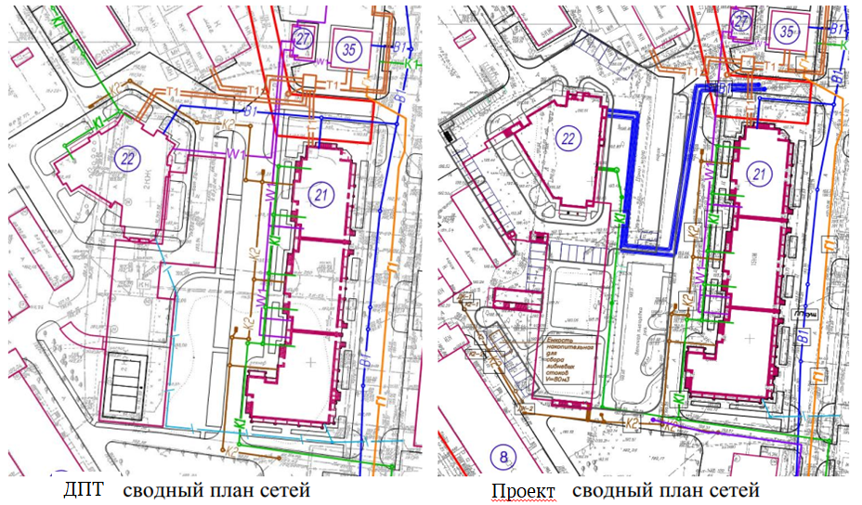  2. В отличие от ДПТ, обсуждаемое проектное решение, по всей видимости, сохраняет существующее здание ПГК №532 по адресу: г.Барнаул, ул.Шипуновская, 4а.  Информации о его планируемом частичном или полном демонтаже в представленных на общественные обсуждения материалах не содержится.  2.1. Предусмотренная ДПТ схема пешеходных связей разработана в рамках концепции, предполагавшей снос данного здания и объединение связанного с ним земельного участка с земельным участком по пр-кту Ленина, 94а. В Проекте данное здание присутствует, но не его присутствие схемой пешеходных связей не учтено: пути пешеходного сообщения проходят прямо по зданию. Предлагаю данную схему скорректировать.  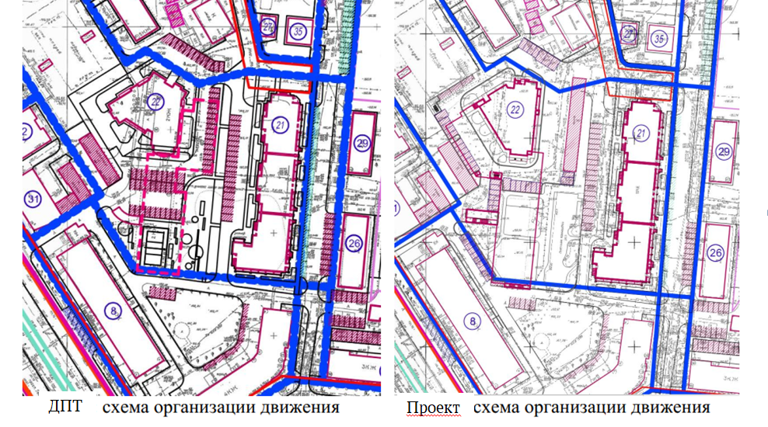  2.2. На некоторых чертежах ОП здание ПГК № 532 по адресу г.Барнаул, ул.Шипуновская, 4а имеет контур, отличный не только от фактического, но и отличный от контура, содержащегося в НСПД Росреестра (nspd.gov.ru). Предлагаю уточнить местоположение данного строения на чертежах при повторном представлении проекта на общественные обсуждения: особенно, на сводном плане подземных сетей и на схеме организации движения транспорта и пешеходов. Недостаточное фактическое расстояние между фасадами существующих зданий ул.Шипуновская, 4а и ул.Пионеров, 9 может сделать неосуществимой не только прокладку подземных коммуникаций, но и въезд строительной техники на участок Ленина, 94а со стороны проезда Рыночный.  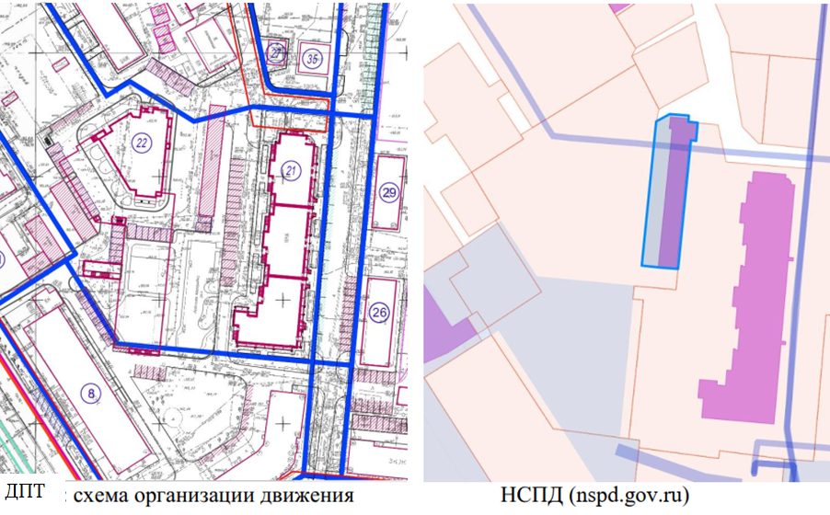  3. В Проекте отсутствуют четко обозначенные границы проектирования. Предлагаю обозначить границы проектирования в графической части при повторном представлении проекта на общественные обсуждения.  (Замечания и предложения приняты к сведению.  Вместе с тем, подключение проектируемого объекта осуществляется на основании технических условий, которые являются неотъемлемым приложением к договорам технологического присоединения, заключенных с ресурсоснабжающими организациями. Застройщик осуществляет строительство всех инженерных сетей только в границах своего земельного участка. За границами земельного участка инженерные сети прокладывают организации, выдавшие технические условия на подключение объекта, предварительно согласовав производство работ в установленном законодательством порядке.  Согласно техническим условиям комитета по дорожному хозяйству и транспорту города Барнаула от 18.11.2025 №150 водоотведение поверхностных сточных вод возможно предусмотреть либо в границах земельного участка, для чего необходимо запроектировать накопительную емкость для сбора ливневых стоков с территории участка, либо выполнить подключение в коллектор ливневой канализации проходящей по ул.Профинтерна, при согласовании с собственниками земельных участков, по которым будет проходить трасса ливневой канализации.  Лист 7 – План организации рельефа откорректирован, указана граница проектирования для территории жилого дома по пр-кту Ленина, 94а.  Сводный план инженерных сетей выполнен на актуальной топооснове и откорректирован.  Схема пешеходных связей откорректирована с учетом сформированного земельного участка. Земельный участок, на котором планируется размещение многоквартирного жилого дома не является территорией общего пользования.  В соответствии с Градостроительным кодексом РФ подготовка документации по планировке территории осуществляется в целях обеспечения устойчивого развития территорий, в том числе выделения элементов планировочной структуры, установления границ земельных участков, установления границ зон планируемого размещения объектов капитального строительства. В связи с этим проект планировки разрабатывается на весь микрорайон. Однако сейчас возникает необходимость внесения изменений только в части земельного участка по проспекту Ленина, 94а, о чем указано в текстовой части Проекта.  Проект планировки и межевания в границах кадастрового квартала 22:63:020616 в городе Барнауле утвержден постановлением администрации города Барнаула от 30.03.2022 №431, в котором предусмотрено размещение многоквартирного дома по проспекту Ленина, 94а. Размещение данного объекта предусмотрено в соответствии с действующими нормами и правилами. Рассматриваемый Проект предполагает изменение зоны допустимого размещения объекта, его местоположение остается прежним).

